|  |  |  |  |  |  |
| --- | --- | --- | --- | --- | --- |
| Ngày soạn:  2/1/2024 | Tiết theo PPCT | Ngày dạy | Lớp | Tiết | Ghi chú |
| 58 | 22/1/2024 | 6C |  |  |
| 59 | 22/1/2024 | 6C |  |  |

**BÀI 2: BIỂU ĐỒ CỘT KÉP**

Thời gian thực hiện: (2 tiết)

**I.** **MỤC TIÊU**:

**1. Kiến thức:**Học xong bài này, HS đạt các yêu cầu sau:

- Đọc và mô tả thành thạo các dữ liệu ở dạng: biểu đồ cột kép.

- Lựa chọn và biểu diễn dược dữ liệu vào bảng từ biểu đồ cột kép.

**2. Năng lực**

**Năng lực chung:** Góp phần tạo cơ hội để HS phát triển một số năng lực toán học như: Năng lực tư duy và lập luận toán học; năng lực giao tiếp toán học.

**Năng lực riêng:**

- Nhận ra và giải quyết được vấn đề đơn giản hoặc nhận biết các quy luật đơn giản dựa trên phân tích các số liệu thu được từ biểu đồ cột kép.

- Nhận biết được mối liên hệ giữa thống kê với những kiến thức trong các môn học ở chương trình lớp 6 và trong thực tiễn.

**3. Phẩm chất**

- Rèn luyện tính cẩn thận, chính xác. Tư duy các vấn đề toán học một cách lôgic và hệ thống.

- Biết quy lạ về quen, có tinh thần trách nhiệm hợp tác xây dựng cao.

- Chăm chỉ tích cực xây dựng bài.

- Hình thành tư duy logic, lập luận chặt chẽ, và linh hoạt trong quá trình suy nghĩ.

**II. THIẾT BỊ DẠY HỌC VÀ HỌC LIỆU**

**1 - GV**

**-** Giáo án, SGK, SGV

- Thước kẻ, biểu đồ cột kép, bảng thống kê trên giấy A0, hình ảnh hoặc video liên quan đến biểu đồ cột kép để minh họa cho bài học được sinh động.

**2 - HS**

- SGK, SBT, vở ghi, giấy nháp, đọc trước bài mới, đồ dùng học tập

**III. TIẾN TRÌNH DẠY HỌC**

**A. HOẠT ĐỘNG KHỞI ĐỘNG (MỞ ĐẦU)**

**a) Mục tiêu:** Tạo tâm thế hứng thú cho học sinh và từng bước làm quen bài học.

**b) Nội dung:** HS thực hiện các yêu cầu dưới sự hướng dẫn của GV.

**c) Sản phẩm:** HS trả lời được câu hỏi mở đầu.

**d) Tổ chức thực hiện:**

**Bước 1: Chuyển giao nhiệm vụ:**

- GV đặt vấn đề: chiếu bản đồ ở Hình 8 và Hình 9 ở trang 10 SGK, yêu cầu HS quan sát và trả lời câu hỏi:

*+ Làm thế nào để biểu diễn được đồng thời từng loại huy chương của cả hai đoàn Việt Nam và Thái Lan trên cùng một biểu đồ cột?*

**Bước 2: Thực hiện nhiệm vụ:** HS lắng nghe GV giới thiệu, quan sát bản đồ và trả lời câu hỏi

**Bước 3: Báo cáo, thảo luận:** GV gọi một số HS trả lời, HS khác nhận xét, bổ sung.

**Bước 4: Kết luận, nhận định:** GV đánh giá kết quả của HS, trên cơ sở đó dẫn dắt HS vào bài học mới.

**B.** **HÌNH THÀNH KIẾN THỨC MỚI**

**a) Mục tiêu:**

- Giúp nắm được cách đọc, mô tả dữ liệu từ biểu đồ cột kép

**b) Nội dung:**

HS đọc SGK để tìm hiểu nội dung kiến thức theo yêu cầu của GV.

**c) Sản phẩm:** HS nắm vững kiến thức, kết quả của HS.

**d) Tổ chức thực hiện:**

|  |  |
| --- | --- |
| **HOẠT ĐỘNG CỦA GV VÀ HS** | **SẢN PHẨM DỰ KIẾN** |
| **Bước 1: Chuyển giao nhiệm vụ:**  - GV hướng dẫn HS tìm hiểu về biểu đồ cột kép ở hình 10, từ đó giúp HS nắm được cách đọc, mô tả dữ liệu từ biểu đồ cột kép.  - GV cho HS nhóm đôi tìm hiểu VD1, VD2 trong SGK: đọc, mô tả biểu đồ cột kép, phân tích và xử lí dữ liệu từ biểu đồ cột kép và nhận biết được tính hợp lí của dữ liệu từ biểu đồ cột kép..  - GV yêu cầu HS áp dụng thực hiện bài **Luyện tập**  **Bước 2: Thực hiện nhiệm vụ:**  - HS theo dõi SGK, chú ý nghe, hiểu, thảo luận, trao đổi và hoàn thành các yêu cầu.  - GV: quan sát và trợ giúp HS.  **Bước 3: Báo cáo, thảo luận:**  - Hoạt động nhóm: Các nhóm treo bảng, đại diện các nhóm trình bày kết quả. Các nhóm khác chú ý nghe, nhận xét, bổ sung.  - Cá nhân: giơ tay phát biểu trình bày  **Bước 4: Kết luận, nhận định:**  GV tổng quát, nhận xét quá trình hoạt động của các HS | Để biểu diễn được đồng thời từng loại đối tượng trên cùng một biểu đồ cột ta dùng biểu đồ cột kép  **\* Luyện tập**    Quan sát biểu đồ ta có:  a) Môn thể thao có nhiều học sinh thích nhất là bóng đá  b) Tổng số học sinh lớp 6C là:  12 + 10 + 4 + 5 + 5 + 6 = 42 học sinh |

**C. HOẠT ĐỘNG LUYỆN TẬP**

**a) Mục tiêu:** Học sinh củng cố lại kiến thức thông qua một số bài tập.

**b) Nội dung:** HS dựa vào kiến thức đã học vận dụng làm BT

**c) Sản phẩm:** Kết quả của HS.

**d) Tổ chức thực hiện:**

*- GV yêu cầu HS hoàn thành các bài bập 1, 2, 3 trong SGK trang 12, 13*

*- HS thảo luận hoàn thành bài toán dưới sự hướng dẫn của GV:*

**Bài 1:**

a) Trong ba buổi đầu tiên, số học viên dùng nước giải khát ở mỗi buổi nhiều nhất và ít nhất là:

|  |  |  |  |
| --- | --- | --- | --- |
| **Buổi** | **Buổi 1** | **Buổi 2** | **Buổi 3** |
| Nhiều nhất | 35 | 37 | 38 |
| Ít nhất | 25 | 23 | 22 |

b) Trong cả 3 buổi của hai khoá bồi dưỡng, số học viên của khóa KTNN dùng nước giải khát nhiều hơn số học viên khóa KTCN.

 Vì số học viên của khóa KTNN nhiều hơn.

c) Để tránh lãng phí trong những buổi học tiếp theo, ban tổ chức cần chuẩn bị (3) 60 cốc nước giải khát cho học viên của cả hai khoá bồi dưỡng.

Ta có: Trung bình số nước uống ở cả 2 khóa là:

(25 + 23 + 22) : 3 + ( 35 + 37 + 38 ) : 3 = 60 (cốc nước giải khát)

**Bài 2:**

a) Mỗi cửa hàng bán được số áo là:

Cửa hàng 1: 6 + 8 =14 (áo)

Cửa hàng 2: 3 + 4 = 7 (áo)

Trong hai ngày mỗi cửa hàng đó đã bán được:

Ngày 1: 6 + 3 = 9 (áo)

Ngày 2: 8 + 4 = 12 (áo)

b) Nhận định trên là đúng " bán được càng nhiều áo thì lãi càng nhiều"

**Bài 3:**

a) So sánh số lượng ti vi bán được trong tháng 5 và tháng 6 ở mỗi cửa hàng:

Ở cả 3 cửa hàng, số ti vi bán được của tháng 6 luôn nhiều hơn tháng 5. Cụ thể:

Cửa hàng 1: Số ti vi bán được ở tháng 6 nhiều hơn tháng 5 là: 47 – 30 = 17 (ti vi)

Cửa hàng 2: Số ti vi bán được ở tháng 6 nhiều hơn tháng 5 là: 71 – 42 = 29 (ti vi)

Cửa hàng 3: Số ti vi bán được ở tháng 6 nhiều hơn tháng 5 là: 88 – 53 = 33 (ti vi)

b) Em đồng ý với nhận xét: (2), (4)

c) Số lượng ti vi mà cả ba cửa hàng bán được trong tháng 6 nhiều hơn số lượng ti vi mà cả ba cửa hàng bán được trong tháng 5 là:

(47 + 71 + 88) - (30 + 42 + 53) = 81 (ti vi)

Giải bóng đá World Cup 2018 diễn ra vào tháng 6, tháng 7 hàng năm. Sự kiện đó có liên quan đến việc mua bán ti vi vì vào thời điểm đó, nhu cầu xem cao, sức mua tăng, vì thế lượng ti vi bán được nhiều.

d) Nếu 20 năm sau (tính từ năm 2018) em có một cửa hàng bán ti vi thì em chọn tháng 6 để có thể bán được nhiều ti vi nhất trong năm

*- GV nhận xét thái độ làm việc, phương án trả lời của học sinh, ghi nhận và tuyên dương nhóm học sinh có câu trả lời tốt nhất.*

**D. HOẠT ĐỘNG VẬN DỤNG**

**a) Mục tiêu:** HS nắm kĩ nội dung đã học

**b) Nội dung:** GV ra bài tập, HS hoàn thành

**c) Sản phẩm:** KQ của HS.

**d) Tổ chức thực hiện:**

*- GV yêu cầu HS hoàn thành các bài bập sau:*

**Bài 1:** Biểu đồ cột kép ở hình dưới đây cho biết dân số của xã A và xã B trong ba năm 2016, 2017, 2018.

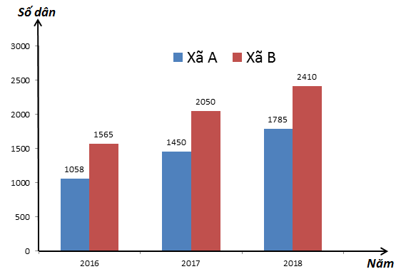

a) Tính tổng số dân của xã A trong ba năm 2016; 2017; 2018

b) Vào năm 2018 xã nào có ít dân hơn.

c) Tính tổng số dân của hai xã A và B năm 2017.

**Bài 2:** Biểu đồ cột kép hình dưới cho biết số sản phẩm của hai tổ sản xuất trong bốn quý trong năm

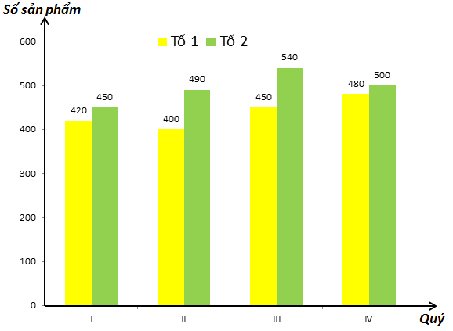

Quan sát biểu đồ và hoàn thành số liệu trong bảng dưới đây:

|  |  |  |  |  |
| --- | --- | --- | --- | --- |
| Quý | I | II | III | IV |
| Tổ 1 |  |  |  |  |
| Tổ 2 |  |  |  |  |

**Bài 3:** Một cửa hàng điện lạnh thống kê số máy điều hòa và quạt hơi nước bán được trong ba tháng 6, 7, 8 bằng biểu đồ cột kẹp dưới đây

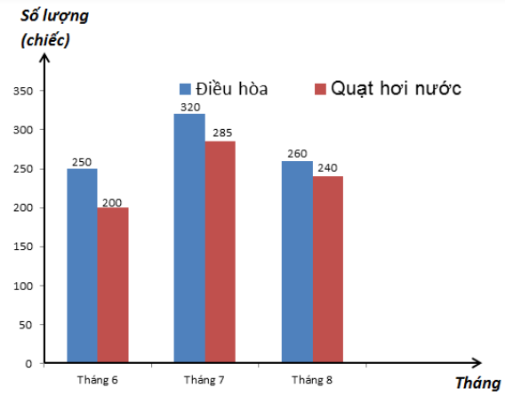

a) Tính tổng số mãy điều hòa bán được trong ba tháng 6, 7, 8.

b) Số máy quạt hơi nước bán được trong tháng 7 nhiều hơn tháng 8 là bao nhiêu chiếc?

c) Tháng có số lượng điều hòa và quạt hơi nước bán ra nhiều nhất là tháng nào?

*- HS thảo luận hoàn thành bài toán dưới sự hướng dẫn của GV:*

*- GV nhận xét thái độ làm việc, phương án trả lời của học sinh, ghi nhận và tuyên dương nhóm học sinh có câu trả lời tốt nhất.*

**\* HƯỚNG DẪN VỀ NHÀ**

- Ghi nhớ kiến thức trong bài.

- Hoàn thành cácbài tập trong SBT

- Chuẩn bị bài mới “**Mô hình xác suất trong một số trò chơi và thí nghiệm đơn giản**”.